Министерство образования и науки Российской Федерации

Федеральное государственное бюджетное образовательное учреждение высшего образования

«Петрозаводский государственный университет»

Физико-технический институт

Кафедра информационно-измерительных систем и физической электроники

Paintball

ОТЧЁТ
по командному заданию

Автор работы:
Студент группы 21412
__________ А.Л. Шемелин
«____» __________ 2021 г.
.

Преподаватель:
канд. физ.-мат. наук, доцент
__________ А.В. Бульба
«____» __________ 2021 г.

Петрозаводск 2021
Список сделанных коммитов:
- Дата: 24.03.2021. Время: 03:28 - Добавление файлов bullet.cpp, enemy.h, message.h, message.cpp, shooter.cpp, shooter.h

- message.h и message.cpp – класс сообщения, содержит координаты сообщения, метод отрисовки сообщения на экране и хранит в себе адрес файла с шрифтом;
- shooter.h и shooter.cpp – абстрактный класс стрелка, содержит координаты стрелка, метод анимации движения, метод уничтожения стрелка, метод взаимодействия с картой, виртуальный метод перемещения по карте;
- bullet.cpp – исполняемый файл пули.
- enemy.h – заголовочный файл врага.

Приложение 1 – UML-диаграммы
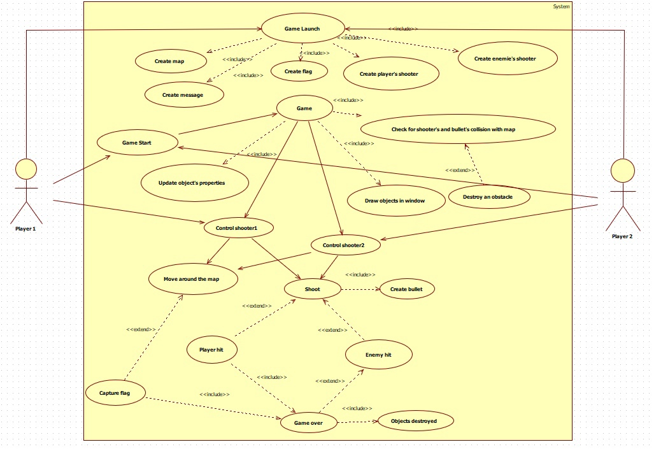
Рисунок 1 – Диаграмма вариантов использования

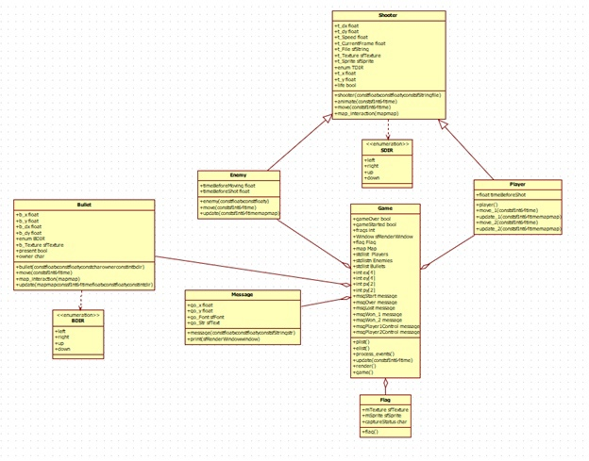
Рисунок 2 – Диаграмма классов

Приложение 2 – исходный код программы

Объект Message
message.h

#pragma once
#include <SFML/Graphics.hpp>

class message //класс сообщения о состоянии игры
{
private:
float go_x, go_y; //координаты сообщения на экране

sf::Font go_Font; //шрифт
sf::Text go_Str; //строка текста

public:
message(const float x, const float y, const sf::String str); //объявление конструктора с параметрами

~message(); //объявление деструктора

void print(sf::RenderWindow &window) //функция вывода на экран сообщения, в качестве аргумента использует адрес объекта 'window' для использования его метода 'draw'
{
window.draw(go_Str); //соответственно вывод
}
};

message.cpp

#include <iostream>
#include <message.h>

message::message(const float x, const float y, const sf::String str): go_x(x), go_y(y)
//определение конструктора, передаем с его помощью координаты сообщения и текстовую строку с сообщением
{
go_Font.loadFromFile("Font/sourcesans.ttf"); //загружаем шрифт из папки Font, файла prstart.ttf
go_Str.setFont(go_Font); //устанавиваем шрифт текста
go_Str.setString(str); //устанавливаем строку сообщения
go_Str.setPosition(go_x, go_y); //устанавливаем координаты сообщения
go_Str.setCharacterSize(40); //устанавливаем размер шрифта
}

message::~message() //определение деструктора
{
std::cout << "Game-related message destroyed\n"; //проверка удаления объекта класса - печать в консоль
}

Объект Enemy
enemy.h

#pragma once
#include <shooter.h>

class enemy : public shooter //класс врага - наследует поля и методы класса стрелка с модификатором доступа public
{
public:
enemy(const float x, const float y); //объявление конструктора с параметрами - координатами
enemy(const enemy& enemy) : enemy(enemy.t_x, enemy.t_y) //конструктор копирования - для копирования объекта, создания нескольких копий
{

}

~enemy(); //объявление деструктора наследника

float timeBeforeMoving; //переменная - время до смены направления движения
float timeBeforeShot; //переменная - время до выстрела

void move(const sf::Int64 time); //объявление функции-перемещения врага
void update(const sf::Int64 time, map& map); //объявление функции-обновления объекта-врага во время игры по карте
};

Объект Shooter
shooter.h

#pragma once
#include <SFML/System.hpp>
#include <SFML/Graphics.hpp>
#include <bullet.h>

class map; //класс карты, подключаем для функции взаимодействия с картой

class shooter //класс стрелок, предок классов игроков и противников
{
protected:
float t_dx, t_dy, t_Speed, t_CurrentFrame; //приращение координаты по иксу и игреку, скорость движения стрелка, его нынешний фрейм

sf::String t_File; //файл с текстурой стрелка
sf::Texture t_Texture; //текстура стрелка

public:
shooter(const float x, const float y, const sf::String file); //объявление конструктора с параметрами - координатами стрелка и его текстурой

virtual ~shooter(); //объявление виртуального деструктора - потому что предок

float t_x, t_y; //координаты стрелка
bool life; //булевская переменная, отвечающая за то, убит ли стрелок, или нет

enum TDIR //перечисление направлений движения стрелка
{
left = 0,
right = 1,
up = 2,
down = 3
} t_dir;

sf::Sprite t_Sprite; //спрайт стрелка

void animate(const sf::Int64 time); //объявление функции с анимацией стрелка, в качестве аргумента время игры

void collapse(); //объявление функции-уничтожения стрелка

virtual void move(const sf::Int64 time) //виртуальная функция перемещения стрелка, переопределится у потомков
{

}

void map_interaction(map& map); //объявление функции-взаимодействия стрелка с картой
};

shooter.cpp

#include <iostream>
#include <shooter.h>
#include <map.h>

shooter::shooter(const float x, const float y, const sf::String file): life(true), t_x(x), t_y(y), t_dx(0), t_dy(0),
t_File(file), t_dir(up), t_CurrentFrame(0), t_Speed(0)
//определение конструктора стрелка с параметрами-его координатами и файлом с текстурой; устанавливаем значение полей по умолчанию:
//приращение координат = 0,
//направление движения - вверх,
//начальный фрейм - нулевой,
//начальная скорость = 0
{
t_Texture.loadFromFile(t_File); //загружаем текстуру из файла
t_Sprite.setTexture(t_Texture); //устанавливаем спрайт из текстуры
t_Sprite.setTextureRect(sf::IntRect(0, 0, 64, 64)); //обрезаем спрайт стрелка до его первого фрейма
t_Sprite.setPosition(x, y); //устанавливаем спрайт по координатам (x,y)
}

shooter::~shooter() //определение деструктора предка
{
std::cout << "destroyed\n"; //проверка удаления объекта класса - печать в консоль
}

void shooter::animate(const sf::Int64 time) //определение функции анимации стрелка
{
t_CurrentFrame += 0.005 * time; //приращаем фрейм, где 0.005 - "темп" ускорения его приращения
if (t_CurrentFrame >= 4) //если достигли последнего фрейма
t_CurrentFrame -= 4; //переходим на начальный фрейм

if (t_dx > 0) //если двигались вправо
t_Sprite.setTextureRect(sf::IntRect(0 + 64 * (int)t_CurrentFrame, 1 * 64, 64, 64)); //происходит анимация по 2 строчке спрайта, где он повернут направо

if (t_dx < 0) //если двигались влево
t_Sprite.setTextureRect(sf::IntRect(0 + 64 * (int)t_CurrentFrame, 3 * 64, 64, 64)); //происходит анимация по 4 строчке спрайта, где он повернут налево

if (t_dy > 0) //если двигались вниз
t_Sprite.setTextureRect(sf::IntRect(0 + 64 * (int)t_CurrentFrame, 2 * 64, 64, 64)); //происходит анимация по 3 строчке спрайта, где он повернут вниз

if (t_dy < 0) //если двигались ввверх
t_Sprite.setTextureRect(sf::IntRect(0 + 64 * (int)t_CurrentFrame, 0, 64, 64)); //происходит анимация по 1 строчке спрайта, где он повернут вверх

}

void shooter::collapse() //определение функции-уничтожения стрелка
{
life = false; //убили
t_Sprite.setPosition(0, 0); //убрали
}

void shooter::map_interaction(map& map) //определение функции-взаимодействия стрелка с картой
{
for (int i = (t_y + 16) / 64; i < (t_y + 64 - 16) / 64; ++i) //проходим по пикселям спрайта построчно
for (int j = (t_x + 16) / 64; j < (t_x + 64 - 16) / 64; ++j) //проходим по пикселям спрайта по столбикам
//поставили приращение +- 16, так как не весь спрайт 64X64 занят именно стрелком, есть свободное пространство
{
char tile = map.get_tile(i, j); //в переменную tile заносим значение тайла карты, на которой находится пиксель спрайта стрелка

if (tile != ' ') //если столкнулся со стенкой
{
if (t_dy > 0) //если двигался вниз
t_y = i * 64 - 64 + 16; //перемещаем на начало тайла

if (t_dy < 0) //если двигался вверх
t_y = i * 64 + 64 - 16; //перемещаем на начало тайла

if (t_dx > 0) //если двигался вправо
t_x = j * 64 - 64 + 16; //перемещаем на начало тайла

if (t_dx < 0) //если двигался влево
t_x = j * 64 + 64 - 16; //перемещаем на начало тайла
}
}

bullet.cpp

#include <iostream>
#include <bullet.h>
#include <map.h>

bullet::bullet(const float x, const float y, const char owner, const int bdir) : present(false), b_x(x), b_y(y), b_dx(0), b_dy(0), owner(owner)
//определение конструктора - передаем в него начальный координаты пули, направление движения и того, кто её выстрелил
//устанавливаем отсутствие на карте по умолчанию, приращение координат
{
switch (owner) //если владелец:
{
case 'p': //игрок, то
std::cout << "Player "; //выводим в консоль соответствующее сообщение
break;
case 'e': //враг, то
std::cout << "Enemy "; //выводим в консоль соответствующее сообщение
break;
}
std::cout << "launched bullet\n"; //выводим остаток сообщения
BDIR b_dir(static_cast<BDIR>(bdir)); //преобразуем переданную переменную-направление в тип исчисления
b_Texture.loadFromFile("Textures/bullet.png"); //загружаем текстуру из файла в папке Textures bullet.png
b_Sprite.setTexture(b_Texture); //устанавливаем текстуру
b_Sprite.setPosition(x, y); //устанавливаем положение пули по переданным координатам
}

bullet::~bullet() //определение деструктора
{
switch (owner) //если владалец:
{
case 'p': //игрок, то
std::cout << "Player's "; //выводим в консоль соответствующее сообщение
break;
case 'e': //враг, то
std::cout << "Enemy's "; //выводим в консоль соответствующее сообщение
break;
}
std::cout << "bullet destroyed\n"; //выводим остаток сообщения, для проверки удаления объекта
}

void bullet::move(const sf::Int64 time) //определение функции-перемещения пули
{
switch (b_dir) //если пуля направлена:
{
case right: //вправо, то
b_dx = 0.3; //приращение координаты по x равно 0.3
b_dy = 0;
break;

case left: //влево, то
b_dx = -0.3; //приращение координаты по x равно -0.3
b_dy = 0;
break;

case up: //вправо, то
b_dx = 0;
b_dy = 0.3; //приращение координаты по y равно 0.3
break;

case down: //вправо, то
b_dx = 0;
b_dy = -0.3; //приращение координаты по y равно -0.3
break;
}

b_x += b_dx * time; //приращаем координату x
b_y += b_dy * time; //приращаем координату y
b_Sprite.setPosition(b_x, b_y); //устанавливаем спрайт по координатам пули
}

void bullet::update(map& map, const sf::Int64 time, float x, const float y, const int dir) //определение функции-обновления объекта-пули во время игры по карте
{
if (present) //если присутствует
{
move(time); //перемещаем
map_interaction(map); //взаимодействуем с картой
}
else //иначе
{
switch (dir) //взависимости от направления выстрелившего, переданного как параметр, устанавливаем направление пули
{
case left:
b_dir = left;
break;
case right:
b_dir = right;
break;
case down:
b_dir = up;
break;
case up:
b_dir = down;
break;
}

switch (b_dir) //в зависимости от направления пули меняем её начальные координаты
{
case right:
b_x = x + 55;
b_y = y + 25;
break;

case left:
b_x = x + 10;
b_y = y + 25;
break;

case up:
b_x = x + 25;
b_y = y + 55;
break;

case down:
b_x = x + 25;
b_y = y + 10;
break;
}
b_Sprite.setPosition(b_x, b_y); //устанавливаем спрайт пули по её координатам
}
}

void bullet::map_interaction(map& map) //определение функции-взаимодействия пули с картой
{
for (int i = (b_y + 8) / 64; i < (b_y + 16 - 8) / 64; ++i) //проходим по пикселям спрайта пули построчно
for (int j = (b_x + 8) / 64; j < (b_x + 16 - 8) / 64; ++j) //проходим по пикселям спрайта стрелка по столбикам
//поставили приращение +- 8, так как не весь спрайт 64X64 занят именно стрелком, есть свободное пространство
{
char tile = map.get_tile(i, j); //в переменную tile заносим значение тайла карты, на которой находится пиксель спрайта пули

if (tile == '0' || tile == '1' || tile == '4') //если столкнулась с разрушаемой стенкой
{
map.break_wall(i, j); //рушим стенку
present = false; //убираем пулю
}

if (tile == 'w' || tile == '2' || tile == '3') //если столкнулась с неразрушаемой стенкой
present = false; //просто убираем пулю
}
}

